[](http://10.0.43.99/images/letopis_zags/Hvorost/1.JPG)

Хворостянский район расположен на юго-западе Самарской области в 126 км от г. Самары. С севера соседствует с Безенчукским районом, с запада – с Приволжским, с востока – с Пестравским и Красноармейским районами, с юга – с Саратовской областью. В состав района входят 26 населённых пунктов, 11 сельских поселений. Численность постоянного населения района – 16,5 тысяч человек.

  Центр района – село Хворостянка основано в 1798 году переселенцами из Воронежской, Пензенской, Курской и Саратовской губерний.

  Начиная с 1799 года, а именно в этом году князем А.В. Урусовым была построена первая церковь в с. Пензино (ныне Абашево), все обряды на территории Хворостянского района  регистрировались в метрических книгах приходскими священнослужителями, которые состояли из трёх частей – записи о рождении, браке, смерти. Все изменилось после Октябрьской революции. 18 декабря 1917 года Советской властью одним из первых был принят «Декрет о гражданском браке, о детях и ведении книг актов гражданского состояния». Этот документ заменил старый порядок брачно-семейных отношений. Церковь была отстранена от ведения брачно-семейных дел, так день 18 декабря 1917 года стал днем рождения органов записи актов гражданского состояния молодой советской республики.

[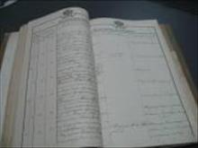](http://10.0.43.99/images/letopis_zags/Hvorost/2.JPG)

  В 1918 – 1919-х годах были намечены меры к изъятию из церквей метрических книг и размещению их в архивах при отделах ЗАГС. В это время в архив отдела ЗАГС Хворостянской волости поступило на хранение 42 метрические книги.

**История Хворостянского отдела ЗАГС, согласно документов архивного фонда Хворостянского волостного исполкома и материалов о ведении книг актов гражданского состояния, начинает свой отсчёт с января 1919 года.**

Цитируем: «Вследствие предложения за № 522 доносится, что:

1. Отдел записей организован изначально в 1919 году, во главе отдела заведующий и секретарь.

2. Оклад – жалование  заведующего – 600 рублей,  секретаря – 500  рублей  в

месяц».

  Первый отчет за 1919 год о регистрации актов гражданского состояния был подписан статистом  Х ранга  А. Филушкиным.

  Налаживание работы органов ЗАГС в период становления молодой Советской республики было делом новым и далеко нелёгким. Но, несмотря на все сложности и проблемы на территории Хворостянской волости рождались дети, заключались браки.

 Так, в 1925 году, согласно архивным данным, было зарегистрировано рождение 464–х детей. В этом году в с. Владимировка, в семье Сурковых Ивана Дмитриевича и Матрены Ивановны 10 февраля родился мальчик, нарекли которого Василием.  Василий Сурков – участник Великой Отечественной войны, закрыл своей грудью вражескую амбразуру, впоследствии стал  Героем Советского Союза.

Многое в стране и в людях менялось и эти перемены отражают архивы. Уплатив гербовый взнос в размере 10 рублей, брачующиеся заявляли о добровольном вступлении в брак и расписывались,  (если были грамотными) в книге регистрации. На этом церемония заканчивалась. За свершение акта о расторжении брака был установлен сбор - 25 рублей, рождения и смерти  -  1 рубль, делопроизводство о перемене фамилии – 30 рублей.

[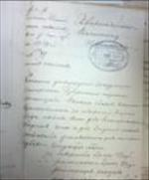](http://10.0.43.99/images/letopis_zags/Hvorost/3.JPG)

**Согласно архивной справки, в 1926 году на территории Хворостянской волости насчитывалось 29 населенных пунктов, 15 сельских советов: Еланский, Липовский, Ново-Михайловский, Студенецкий, Судбищенский, Кордонский, Михайловский, Н – Курский, Хворостянский, Чувичинский, Новотульский, Абашевский,  Владимировский, Дубровский, Марьевский, население составляло – 27 386 человек.**

В соответствии с постановлением ВЦИК от 25.01.1935 года  утверждена новая сеть районов Средне–Волжского края и Мордовской АССР, одним из районов был Хворостянский , с центром в с. Хворостянка, в состав которого вошли 15 сельских советов – Хворостянский, Дубровский, Владимировский, Абашевский, Орловский, Чувичинский, Кордонский, Новотульский, Михайло-Лебяжский, Липовский, Новокуровский, Еланский, Романовский, Студенецкий, Масленниковский. Все они выполняли важную функцию – регистрацию актов гражданского состояния.

  1941 – 1945 г.г. наполнены незабываемыми событиями. Великая Отечественная война – один из самых драматических периодов в Российской истории. Но, ни кровопролитная война, ни разруха, ни голод не смогли остановить хода радостных и грустных событий в жизни людей.

  Жители нашего района влюблялись и вступали в брак, рожали детей, и что неизбежно, регистрировали смерть близких. В это время на территории Хворостянского района существовало 11 сельских советов, которые занимались регистрацией актов гражданского состояния. Это Абашевский, Владимировский, Еланский, Липовский, Михайло-Лебяжский, Масленниковский, Новотульский, Новокуровский, Романовский,  Студенецкий,  Хворостянский.

В связи  с войной, рождаемость в районе снижается с 717 в 1941 году, до 207 в 1942 году. Начиная с 1948 года, рождаемость начинает повышаться и превышает смертность в 3,5 раза (родилось - 546, умерло -197).

  По сохранившимся архивным документам, в 1944 году в Студенецком сельском совете регистрировали брак не только местные жители, но и приехавшие из блокадного Ленинграда.

 В 1949 году, 9 мая,  на Хворостянской земле, в семье Атьковых: Юрия Ивановича и Дины Ростиславовны родился мальчик, нарекли которого Олегом. Олег Юрьевич Атьков стал космонавтом исследователем, Героем Советского Союза. Решением исполкома Хворостянского районного Совета народных депутатов № 27 от 23 января 1987 года ему присвоено звание «Почетный житель села Хворостянки».

[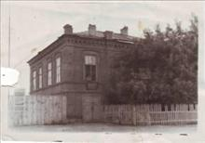](http://10.0.43.99/images/letopis_zags/Hvorost/4.JPG)

**В 1957 году в Хворостянском районе создается бюро ЗАГС исполкома Хворостянского районного Совета депутатов трудящихся Куйбышевской области.** Помещение бюро ЗАГС располагалось в здание милиции и занимало 2 кабинета – комната ожидания и кабинет отдела ЗАГС.

  9 декабря 1982 года Решением Хворостянского исполкома Хворостянского районного Совета народных депутатов райбюро ЗАГС был преобразован в отдел записи актов гражданского состояния. Располагалось тогда помещение ЗАГСа в здание исполкома и занимало один кабинет вместе с архивом. Сельские советы, в установленном законом порядке, осуществляли регистрацию актов гражданского состояния. Более 20 лет специалистами сельских советов проработали Валентина Михайловна Красильникова, Тамара Александровна Терехова, Ольга Ивановна Бредихина, Валентина Александровна Хархавкина, Валентина Дмитриевна Шишкина, Галина Петровна Сомкина, Татьяна Викторовна Арефьева, Валентина Михайловна Сорокина, Лидия Фёдоровна Ежембовская.

  С 1998 года полномочия на регистрацию актов гражданского состояния на территории Хворостянского района от должностных лиц 12 сельских советов переданы отделу ЗАГС.

**С 2003 года отдел ЗАГС Хворостянского района вошел в структуру и находится в прямом подчинении управления ЗАГС Самарской области.**

В разное время районный отдел ЗАГС возглавляли:  с 20.07.1943 г. – Гражданкина Мария Степановна;

с 20.01.1950 г. по 23.01.1963 г. – Корнеева Клавдия Тихоновна, в 1950 году её должность называлась: делопроизводитель архивариуса ЗАГС органов Милиции УМГБ Куйбышевской области.

**Сафронова Лидия Фёдоровна была утверждена заведующей Хворостянского отдела ЗАГС в июле 1983 года.** Лидия Фёдоровна проводила работу с секретарями сельских советов по составлению записей актов гражданского состояния в соответствии с законодательством, формировался архив, её стараниями создана алфавитная картотека. К своей работе Лидия Фёдоровна всегда подходила творчески.За время работы Лидии Фёдоровны, была проведена большая работа по проведению торжественных регистраций заключения брака и рождения детей. В 1983 году в с. Хворостянка был построен дом культуры «Колос», в котором был открыт обрядовый зал для торжественных регистраций брака и рождения. При государственной регистрации рождения, родители и нареченные родители ставили подписи в книгах регистрации рождения. Родителям вручалось свидетельство о рождении ребенка и Медаль «Родившемуся на Волжской земле». Стали проводиться торжественные регистрации заключения брака с участием представителей райисполкома и поселкового совета. Лидия Фёдоровна организовала клуб «Молодая семья», который очень полюбился молодоженам. За время её работы в отделе ЗАГС, составлено более 10 000 записей актов гражданского состояния. Лидия Фёдоровна стала наставником для молодых специалистов.Сафронова Лидия Фёдоровна проработала в должности начальника отдела ЗАГС около 19 лет.

[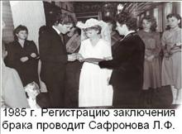](http://10.0.43.99/images/letopis_zags/Hvorost/7.JPG)

**01.02.2002 года начальником отдела ЗАГС Хворостянского района была назначена Самохвалова Галина Васильевна**. Галине Васильевне присуще такие черты характера, как умение работать с людьми, тактичность и трудолюбие. Галина Васильевна продолжила работу по государственной регистрации актов гражданского состояния, формированию архивного фонда. В своей работе она уделяла особое внимание чествованию юбиляров супружеской жизни, проведению мероприятий, направленных на повышение престижа семьи. Ведь, чествование юбиляров семейной жизни – это теплый и домашний по атмосфере, волнующий душу праздник лучших семейных традиций, самых крепких семей района, где вспоминаются трогательные и счастливые моменты. Каждый год, 8 июля в День Семьи, Любви и Верности, стали проводиться мероприятия по чествованию юбиляров супружеской жизни, обряды «Помолвки».

В 2010 году в парке Веры, Любви и Надежды была открыта скамья примирения,

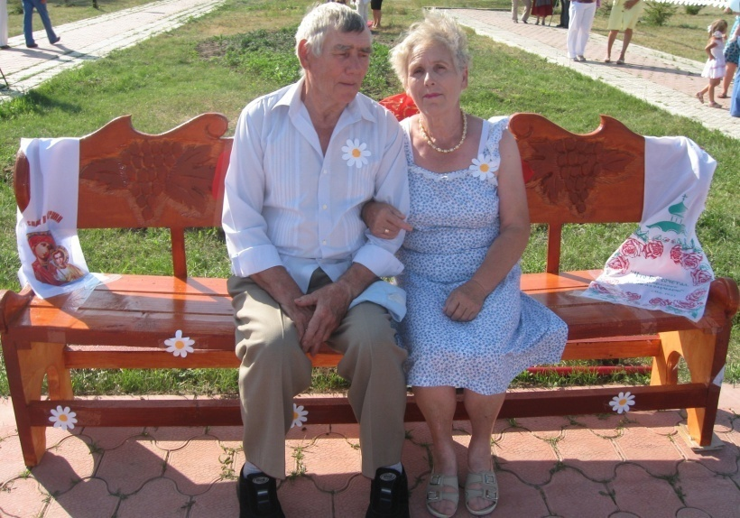

а золотые юбиляры посадили аллею роз

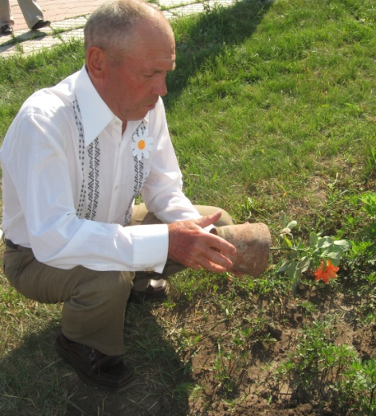

В 2009 году в парке Веры, Любви и Надежды, где традиционно проходит этот праздник, появилась замечательная достопримечательность – Дерево Счастья.

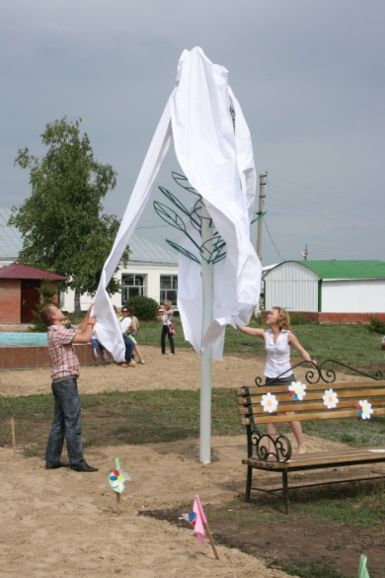

Издавна повелось на Руси – с приходом осени наступала пора свадеб, поэтому в 2011 году, по инициативе Самохваловой Галины Васильевны, было решено проводить одну такую большую свадьбу. Этот праздник для молодых супружеских пар под названием «Мы с тобою повенчаны осенью» стал проводиться ежегодно именно осенью.

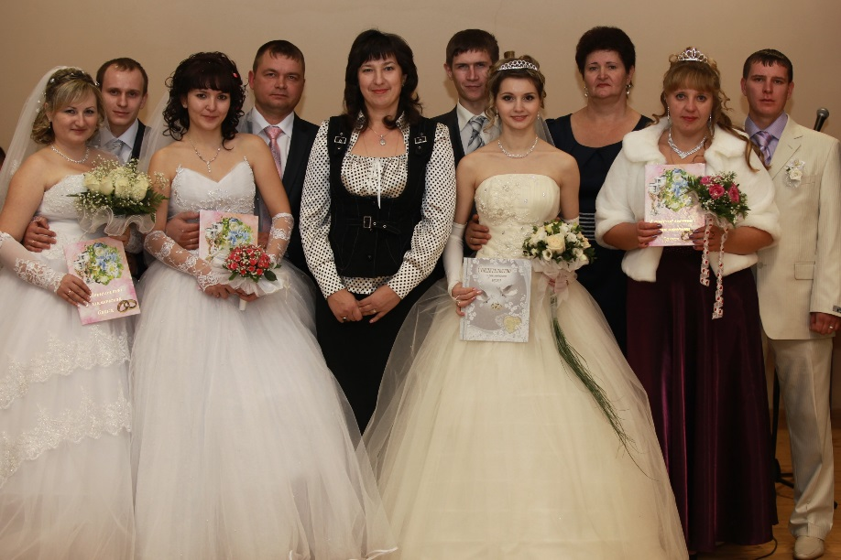

Из года в год проводились Дни открытых дверей для учащихся Хворостянской средней школы и студентов Хворостянского государственного техникума.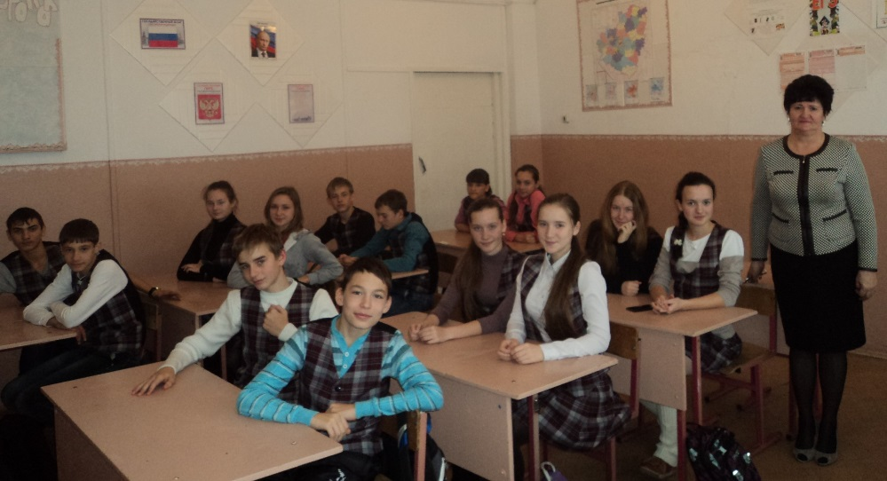

Все мероприятия Галина Васильевна проводила в тесном сотрудничестве с работниками Дома культуры, с отделом молодежи, комитетом семьи материнства и детства.

**Галина Васильевна проработала в должности начальника отдела ЗАГС 14 лет**.

История отдела ЗАГС – это история района и каждой отдельно взятой семьи. Отделом ЗАГС продолжается работа, направленная на повышение статуса семьи и пропаганду семейных ценностей. Семейным парам, получившим известность среди сограждан крепостью семейных устоев, основанных на взаимной любви и верности, а также добившихся благополучия, обеспеченного совместным трудом, воспитавшие детей достойными членами общества, 8 июля в День Семьи, Любви и Верности вручается общественная награда «За любовь и верность».

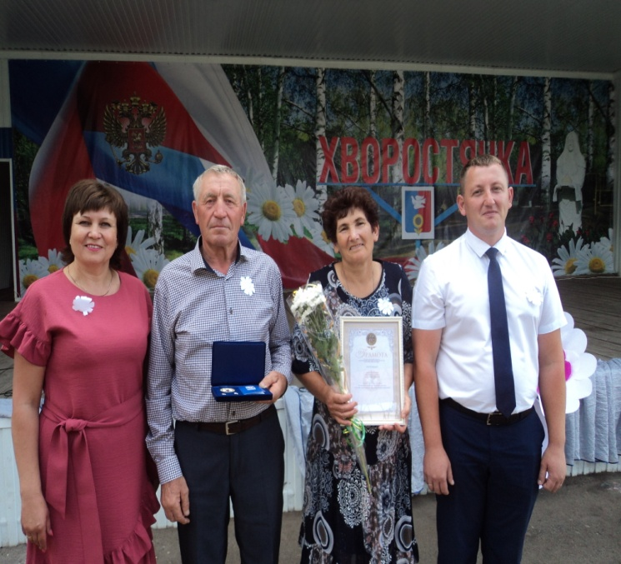

В рамках акции «ТРИумф семьи» отделом ЗАГС муниципального района Хворостянский совместно с ГБУ «ЗАГС-РЕГИОН», при поддержки администрации муниципального района Хворостянский, проводятся торжественные обряды имянаречения при рождении в семье близнецов (двойни, тройни), третьего и последующих детей.

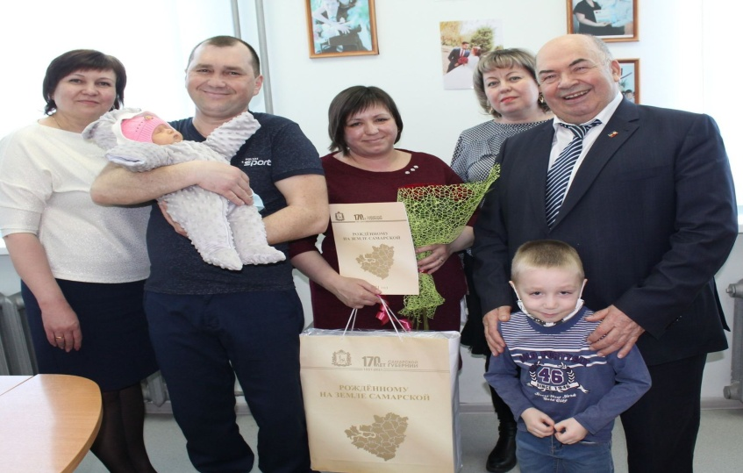

В рамках проекта «Крепкая семья – сильная губерния» проводится чествование юбиляров супружеской жизни, проживших в зарегистрированном браке 50,55,60 лет.

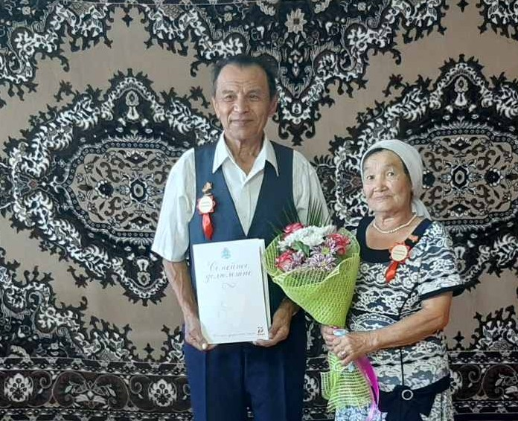

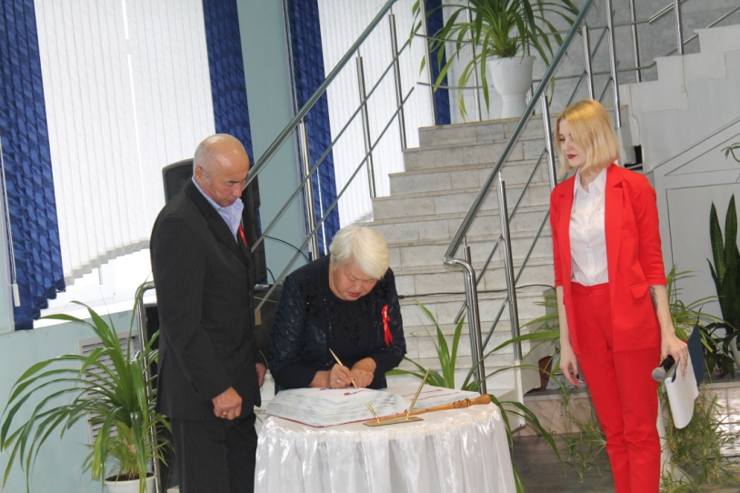

Мы помним наше героическое прошлое! Память победы живет в каждой семье!Ежегодно в отделе ЗАГС проходит акция «Георгиевская лента Победы – молодым!». В дни проведения акции, на регистрации брака, молодожены принимают георгиевские ленты в знак признания и уважения к памяти воинов-победителей.

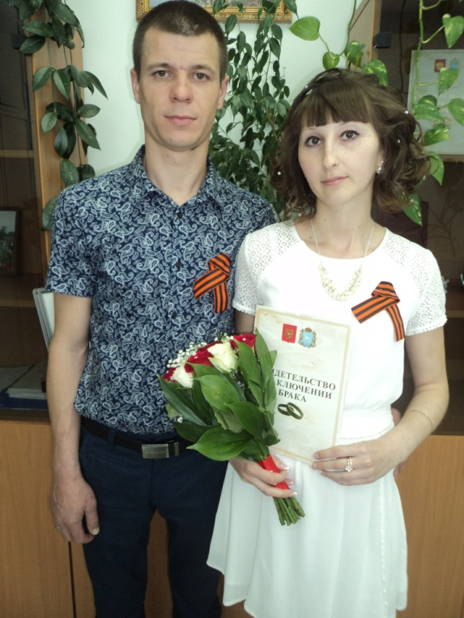

Наш труд многогранный, интересный и, самое главное, очень нужный людям.Указом Президента РФ от 15 января 2016 года №  13  
поставлена цель - создание [Единого федерального информационного ресурса](garantF1://71614410.1000), содержащего сведения о населении, в том числе сведения о регистрации актов гражданского состояния.

В 2020 году завершена работа по передаче записей актов гражданского состояния в федеральную государственную информационную систему ведения Единого государственного реестра записей актов гражданского состояния (ФГИС «ЕГР ЗАГС»). Записи актов предварительно были сконвертированы в форму электронного документа, т.е. переведены с бумажного носителя в электронный вид. Всего отделом ЗАГС в ФГИС «ЕГР ЗАГС» передано 76240 записей актов гражданского состояния.

Завершение наполнения сведениями Единого государственного реестра записей актов гражданского состояния позволяет заявителям в день обращения получить повторный документ: свидетельство или справку, даже если сама запись акта гражданского состояния составлена в другом субъекте Российской Федерации.

Мы создаем документы постоянного хранения, которые в будущем станут историей. В архиве отдела ЗАГС находится на хранении 403 книги регистрации актов гражданского состояния. В архиве хранятся записи актов гражданского состояния с 1926 года.

ЗАГС – это серьёзная, кропотливая и очень ответственная работа, где каждый представляет интересы государства.

В настоящее время отдел ЗАГС муниципального района Хворостянский располагается в здании муниципального автономного учреждения «Многофункциональный центр предоставления государственных и муниципальных услуг муниципального района Хворостянский».

С июня 2016 года начальником отдела ЗАГС назначена Рябова Татьяна Валентиновна, специалистом первой категории Андреюшкина Наталья Захаровна.

**Летопись составила начальник отдела ЗАГС муниципального района Хворостянский Г.В.Самохвалова, 2011 год (с изменениями и дополнениями, Т.В.Рябова, 2021 год).**